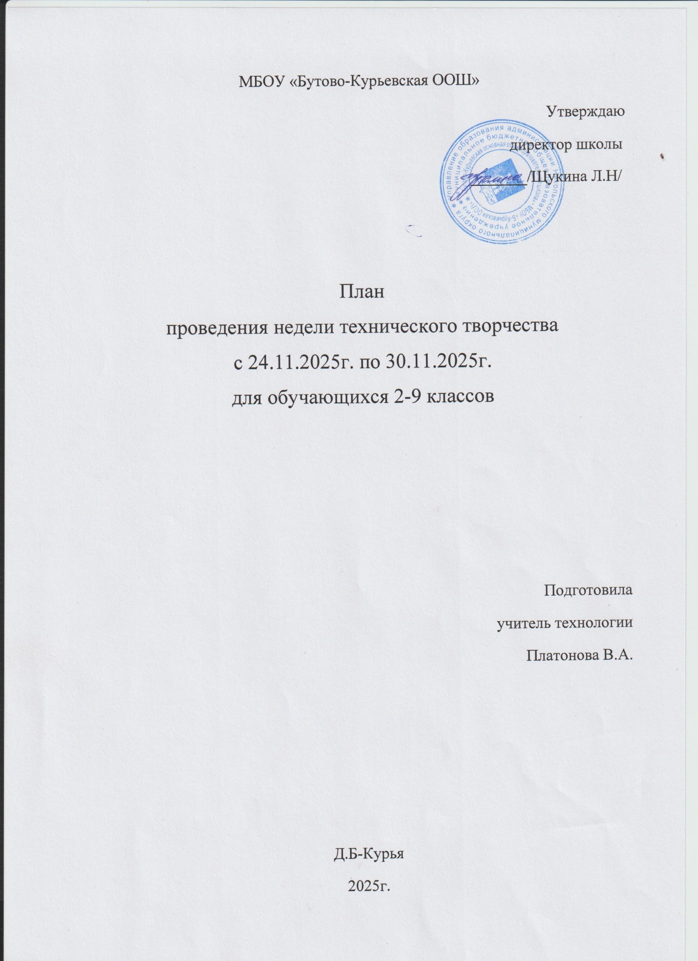

МБОУ «Бутово-Курьевская ООШ»
Утверждаю
директор школы
_______/Щукина Л.Н/

План
проведения недели технического творчества
с 24.11.2025г. по 30.11.2025г.
для обучающихся 2-9 классов

Подготовила
учитель технологии
Платонова В.А.

Д.Б-Курья
2025г.

№ | Мероприятие | Дата | Ответственный
1 | Открытие недели «Техническое творчество» 2-9 класс  Обзор научно-технических журналов. Выставка журналов. | 24.11 2025 | Платонова В.А.
2 | «ЛЕГОстрой» -конкурс на лучшую сборку моделей из конструкторов 2-4класс, (5 -9 класс -мальчики)  Конкурс эскизов-рисунков «Я художник – модельер!»(5-9 класс) | 25.11.2025 | Пирогова Т.Н.  Платонова В.А.
3 | Конкурс на лучшего знатока предмета (технология) 5 -9 класс. «Моя игра» 5-9класс | 26.11.2025 | Платонова В.А
4 | Соревнования по бумажным моделям самолётов (2-5 класс)  Конкурс «Поделки –самоделки»  Техника из бросового материала (6-9 класс) | 27.11.2025 | Платонова В.А
5 | Конкурс стенгазет по технологии (5-9класс)  Открытие выставки декоративно-прикладного творчества «Каждый ученик талантлив»( 5-9 класс) | 28.11.2025 | Кл.руководители
6 | Конкурс на лучший кроссворд по технологии (6- 9 класс) |  | Платонова В.А
7 | Подведение итогов недели технического творчества |  | Платонова В.А  Жюри

Учитель технологии (Платонова В.А)

